采购需求及技术规格要求
- 总则
  - 本设备技术规范书仅限于超导线圈热处理箱变采购。它提出了该类设备的功能设计、结构、性能和试验等方面的技术要求。
  - 本技术规格书所提及的要求和供货范围都是最低限度的要求，并未对一切技术细节做出规定，也未充分地详述有关标准和规范的条文，中标方须按本技术规格书和相关标准、规程、规范等提供高质量的功能齐全的优质产品及其相应服务。对国家有关安全、健康、环保等强制性标准，必须满足其要求。
  - 中标方应保证提供符合本技术规格书和有关最新工业标准的高质量产品。要求设备是成熟可靠、技术先进、安全经济的设备的产品，且已有相同规格的合同设备制造、运行的成功经验，而不是试制品。
  - 如中标方对本招标技术规格书提出异议，不管多么微小，都将在投标书异议表中清楚地表示。如中标方没有对招标技术规格书提出异议，则可认为中标方完全接受和同意招标技术规格书的要求。
  - 中标方执行本规格书所列要求、标准。本规格书中未提及的内容均满足或优于本规格书所列的国家标准、行业标准和有关国际标准。本规格书所使用的标准，如遇到与中标方所执行的标准不一致时，按标准要求较高的标准执行。
  - 中标方提交的文件和资料，包括与项目有关事宜联系的所有来往函电，以及技术服务、技术培训时所使用的工作语言均应使用中文。
  - 在签订订货合同之后，买方有权对本技术规格书提出补充要求和修改，中标方应允诺予以配合，具体项目和条件由双方商定。
  - 设备采用的专利及涉及到的全部费用均被认为已包含在合同报价中，中标方保证买方不承担有关专利技术的一切责任，且设备合同价不变。
  - 中标方对整套设备和配套辅助系统负有全责，包括分包（或采购）的产品。分包（或采购）的产品制造商应事先征得买方的认可。
  - 本技术条件书为订货合同的附件，与合同正文具有同等效力。
  - 本设备技术规范书未尽事宜，由供需双方协商确定。
- 技术要求
- 供货范围
制造商负责下列电气设备的设计、制造、出厂试验、包装、运输、现场卸货、指导安装、验收，并应完全符合合同要求。
设备名称 | 型号 | 数量 | 单位 | 备注（订货图柜号）
10kV箱变 | ZBW1（YB）-12/0.4-2000kVA | 2 | 台 | 详见图纸附件1

- 标准及规范
10kV箱变的设计、材料、制造、试验等应遵循的主要现行标准但不仅限于如下所列标准，所有设备都符合相应的标准、规范或法规的最新版本或其修正本的要求，除非另有特别外，合同期内有效的任何修正和补充都应包括在内：
GB20052-2020 《电力变压器能效限定值及能效等级》
DL/T 537-2002 《高压 / 低压预装箱式变电站选用导则》
DL/T 537-1993 《 6 ～ 35kV 箱式变电站订货技术条件》
GB311.1-1997 《高压输变电设备的绝缘配合》
GB6450-1986 《干式电力变压器》
GB11022-1999 《高压开关设备和控制设备标准的共用技术要求》
GB3804-1990 《3 ～ 63kV 交流负荷开关》
GB7328-1987 《电力变压器和电抗器的声级测定》
GB/T 2900.1-2008 电工术语 基本术语
GB/T 3797-2016 电气控制设备
GB 50052-2009 供配电系统设计规范
GB 50054-2011 低压配电设计规范
GB 51348-2019 民用建筑电气设计标准
DGJ 08-100-2003 低压用户电气装置规程
GB/T 4208-2017 外壳防护等级（IP代码）（IEC 60529：1989）
GB 7251.1-2013 低压成套开关设备和控制设备 第1部分：总则
GB/T 7251.8-2005 低压成套开关设备和控制设备智能型成套设备通用技术要求
JB/T 9661-1999 低压抽出式成套开关设备
JB/T 10316-2013 低压成套开关设备和控制设备绝缘支撑部件和绝缘材料
GB/T 50064-2014 交流电气装置的过电压保护和绝缘配合设计规范
GB/T 50065-2011 交流电气装置的接地设计规范
DL/T 725-2013 电力用电流互感器使用技术规范
GB/T 7261-2016 继电保护和安全自动装置基本试验方法
GB14598.27-2008 量度继电器和保护装置 第27部分：产品安全要求
JB/T 5777.2-2002 电力系统二次电路用控制及继电保护屏（柜、台）通用技术条件
JB/T 7828-1995 继电器及其装置包装贮运技术条件
GB/T 10233-2016 低压成套开关设备和电控设备基本试验方法
JB/T 5877-2002 低压固定封闭式成套开关设备
GB/T10233-2016 低压成套开关设备和电控设备基本试验方法
GB/T14048.1-2012 低压开关设备和控制设备 第1部分：总则
GB14048.2-2008 低压开关设备和控制设备 第2部分：断路器

- 环境条件
  - 地理位置：安徽省合肥市
  - 周围空气温度：
最高温度： 40℃；最低温度： -15℃；最大日温差： 15 K；
  - 海拔高度： ≤1000m；
  - 环境相对湿度：
日平均值： ≤ 95 %；月平均值：≤ 90 %；
  - 地震烈度： ＜ 8度
  - 安装地点： 户内
  - 污秽等级： II级
  - 爬电比距： ≥20cm/kV
  - 其它要求：安装运行地点应无剧烈的机械震动、有害气体和蒸汽、导电性或爆
炸性尘埃。

- 工程条件
2.4.1 系统额定电压：10/0.4 kV
2.4.2 系统额定频率：50 Hz
2.4.3 系统线制：低压三相五线制

- 通用制造要求
- 10kV箱变均进行防腐处理，使其能够满足现场工况条件要求，表面均进行处理，箱变表面均应涂无光或半无光防护涂层，颜色应按需方指定要求，涂层应有良好的附着力。同一套柜体的涂层不应有明显的色差。外表面涂层要均匀、牢固、不应有气泡、皱纹、挂漆、檫伤、剥落、锤痕，眩目、起皱、流痕等缺陷。
- 10kV箱变配置具体见相关订货图。中标方应充分考虑现场施工进线安装方便，预留出相应的连接端头，对于低压开关柜均应考虑外部接线方便安全。
- 10kV箱变的门应有足够的刚度，在全开及转动时，无变形或下垂。对于高度大于2000mm的箱体的顶部宜有起吊装置。
- 10kV箱变应按接线图进行布线，接线图的绘制应符合相关标准的规定。布线要牢固，导线宜加接线端头，接线两端应有编号套管，套管上字母排列方向应一致。布线应按水平或垂直方向敷设，在不宜使用汇线槽的地方，可采用绝缘支架固定。在一般情况下线束绝缘支架间距横向不大于300mm，纵向不大于400mm，应有一定固定点，不能晃动，要美观、整齐、可靠。采用汇线槽敷设时，出线处线束应整齐，便于调试与维护。导线连接应通过接线座或接插件，两个接线端之间的连接导线不得有中间接头。布线所用颜色应符合GB/T2681的规定或工程图样的要求。
- 布线的测量回路与电源线宜分开敷设。本安回路与非本安回路必须分开敷设，并采取相应的抗干扰措施。
- 10kV箱变内的仪表、电器装置和零部件的安装要牢固可靠，不得有松动现象。
- 10kV箱变内部连接排有相应的绝缘隔离设施（如设置隔离挡板），防止操作时误碰触带电体。
- 主要设备制造要求
- 10kV箱变型号
ZBW1（YB）-12/0.4-2000kVA
- 基本柜型
GGD
- 箱体技术要求 。
- 箱式变电站应便于运输、安装、检查和维护，并使人员受伤害和设备受损坏的可能性减至最小。外观简洁、美观，与安装环境相协调。
- 箱式变电站大多安装在公众不经常接近的场所，且多为远方操作、无人值守，在设计、制造和安装时应采取可靠措施避免由于缺陷、异常使用条件或误操作可能造成的故障和故障的扩大。
- 箱式变电站所采用的材料、性能设计应符合环保要求，并向用户提供寿命终了时的产品拆卸、回收以及处理的有关指南资料。
- 结构要求
- 箱式变电站由变压器、低压柜、控制系统等部分组成，采用整体焊接或组装结构，应保证整个箱变的强度，确保在运输和吊装过程中不发生永久变形。
- 外壳尺寸的设计应充分考虑公路、铁道运输装载界限要求，用于运输条件受到限制的场所时，应采取分装结构，确保可正常运输到现场，并易于在现场组装成为一个整体。
- 外壳形状应不易积尘、积水；尽量少用外露紧固件，以免螺钉穿通外壳使水导入壳内；对穿透外壳的孔，均应采取相应的密封措施，还应考虑虹吸现象造成的液体渗入。
- 外壳及内部隔室都应按GB4208规定其防护等级。安装在户外的箱式变电站外壳的防护等级不得低于IP33D,各个单元柜之间的防护等级不得低于IP3X。
- 内部采用钢板及阻燃绝缘隔板将变压器室、低压室等各相对独立的单元严密分割。外壳框架、门板、顶盖采用喷砂、热喷锌防腐处理工艺或其他可以保证10年以上防腐年限的处理工艺，面漆采用保证10年内不褪色、不氧化、不粉化。
- 门板活页采用不锈钢制品，避免锈蚀或转动故障；门锁应转动灵活，锁芯采用黄铜材质。
- 低压室内安装进线柜、馈线柜，柜前具有操作通道，柜体采用GGD型。
- 面板和门由两层厚度不小于2mm的钢板制作,当它们关上时，应符合对外壳规定的防护等级。面板和门分成两类：
- 一类是正常操作时需要开启（可移开的面板、门），开启和移开时不需要工具。除非人员的安全已通过合适的联锁装置来保证，否则，此类面板或门上应装锁。
- 所有其他的面板、门或顶板。它们应装锁，或在用于正常操作的门打开之前，它们不能被开启或移开。打开或移开它们需要专用工具。
- 门应能向外打开至少90度，并备有定位装置使它保持在打开位置。当操作人员在箱式变电站内部或者在其外部对设备进行工作时，应有可靠装置锁定门防止其自行关闭。门开启后不能妨碍操作人员在紧急情况时逃生。
- 户外安装使用的箱式变电站的铰链、通风口的盖板、操作检修的地板、联锁机构等应是不易锈蚀的材料构成的，且应有足够的机械强度。
- 高、低压室的通风口应进行必要的迷宫、逆止设计，变压器室的通风口应有防尘措施，所有的通风口具有与外壳相同的防护等级。
- 应有足够的空间存放附件，例如技术资料、接地装置、操作手柄等。
- 辅助设备
- 安装在各功能室内的照明灯与各室门联锁，随着门的开、关自动控制室内照明的通断。
- 箱式变电站各个开关室内应设置防凝露措施，采用自动凝露控制装置，当湿度高于设定值时自动启动排风和加热装置，防止凝露的产生。
- 箱式变电站应设置手动、自动可选的机械通风装置。
- 箱变开关室配置一台3P空调，提供安全的使用环境，箱变基础上焊接一个14#槽钢底座，放置空调外机(厂家需考虑空调排水)，空调品牌应采用：格力、美的、海尔。
- 对机械应力的防护要求
- 外壳应有足够的机械强度，并应耐受以下的负荷和撞击：
- 顶部负荷：不小于2500N/m2。
- 外壳上的风负荷：按GB/T 11022的2.1.2的规定。
- 在面板、门和通风口上的外部机械撞击：户内和设护栏的户外产品，外部机械撞击的撞击能量为10J；不设护栏的户外产品，外部机械撞击的撞击能量为20J。
- 箱体各室内设置维修照明和控制电源开关。
- 变压器参数要求
4.4.1 变压器根据设计选用干式变压器，干变选用 SCB14型干变，具体要求如下：
- 局放水平低：高、低压绕组的局部放电量小于5PC。
- 抗短路能力强：要求变压器能够承受当高压电网按无穷大电源考虑时，低压侧出口处三相短路。变压器绕组热能定能力应满足在短路3S后的热点温度低于350℃，同时绕组不应发生变形。
- 外观质量好：树脂浇铸干式变压器的绕组外观质量好，浇注完成后的线圈表面不允许涂漆。
- 防火性能好：变压器高压线圈采用高填料比例（不低于50%）的环氧树脂真空浇注而成，具有使绕组免于维护，防潮、抗湿热、阻燃和自熄特性。在电弧的高温燃烧下，不致产生任何有毒气体。
- 散热性能好，变压器使用寿命长：变压器本体使用寿命不少于30年。厂家至少应具备十年以上的干式浇注变压器制造及运行经验。
- 变压器防潮能力强：变压器应能够随时投入运行，停止运行后一段时间可不经干燥而直接投入，并允许在正常环境温度下，承受80%的突加负载。
- 变压器的噪声低：变压器的噪声水平应低于标准JB/T 10088-2004及环境保护的有关规定。
- 线圈结构：低压线圈采用于电抗高度等高的整张铜箔绕制，高压线圈采用分段多层铜线结构。
- 高、低压绝缘结构：高压线圈采用不低于50%比例的石英粉填料树脂浇注，环氧树脂须采用国际品牌,低压线圈层间绝缘采用树脂预浸复合绝缘材料。
- 铁芯：铁心原材料采用低损耗优质的冷轧晶粒取向硅钢片为保证铁芯剪切质量，为有效控制噪声和空载损耗，铁心应采用步进搭接结构。
- 变压器绝缘件应经防潮处理，铁心零件应经防锈处理。
- 变压器铁心和金属件均应可靠接地(铁轭螺杆除外)。接地装置应有防锈镀层，并附有明显的接地标志。
- 变压器一次和二次引线的接线端子，应用铜材制成，其接触表面应洁净，不得有裂纹、明显伤痕、毛刺，腐蚀斑痕缺陷及其他影响电接触和机械强度的缺陷，且应有防松措施。
- 变压器各绕组应有相应的接线端子标志，所有标志应牢固且耐腐蚀。
- 高压绕组表面(包封绕组树脂表面)易见位置，应有“高压危险”的标志。
- 变压器应装设数显示式温度计，监测变压器运行温度。温度传感器实时检测三相绕组温度具有超温报警、超高温跳闸、风机自动起停等功能。温度显示装置应装于前柜门上。
- 变压器配装风冷装置，其风扇应由热保护装置自动控制，且选用低噪声的轴流风扇。每台变压器应配置一套冷却风扇，并满足低噪音、长寿命的使用要求。（工作电源：220V交流电源）。
- 每台变压器本体及外壳均应具有耐久而清晰的铭牌，铭牌至少用中文表示下述内容：
- 名称、型号、产品代号
- 标准代号
- 制造厂商
- 出厂序号
- 制造年月
- 绝缘系统温度（或等级）
- 相数
- 额定容量
- 额定频率
- 额定电压，包括分接电压
- 各绕组的额定电流
- 联结组别标号
- 额定电流下的阻抗电压
4.4.2 箱变内应具有良好的通风降温系统。变压器带风机温度控制器，强制风冷。
- 温控装置，其基本功能如下：
- 与温度传感器连接，实时检测三相绕组温度。
- 绕组超温报警、绕组超温跳闸等功能。
- 可通过键盘设置和修改各种定值参数。报警温度和跳闸温度整定值可根据变压器的实际情况和用户的需要设置。
- 超温报警、超温跳闸信息可用通信的方式输出，也可通过无源接点方式输出，装置失电或装置故障信号有硬接点信号输出。
- 温度模拟量信号、超温报警、超温跳闸等信息具有通过远程通信口上送到变电所综合自动化系统及远方电力调度系统功能，通信接口采用标准接口（RS485标准口）
- 通信协议采用对用户完全开放的国际标准规约，通信距离不小于500米。通信传输速率不小于9.6Kbps。
- 电源回路有滤波、过压保护、抗干扰措施。
- 温控器输入具有高压、过流保护。
- 变压器带有强迫风冷装置，风冷系统采用干式变压器专用的横流式低噪声冷却风机，具有风量大，能耗低；风压均匀直接覆盖面大，冷却均匀、冷却效果好；振动轻，噪音小；安装方便，根据变压器容量大小灵活组合配置等特点。风冷系统启动后变压器容量可增加50%。风机能够手动、自动操作。
4.4.3 与变压器相连接的高压进线采用电缆，低压出线采用母排，其截面选择应满足额定电流和热稳定电流的要求，固定方式应满足动稳定电流的要求。变压器的端子上宜设绝缘保护罩。母排建议采用喷涂绝缘色漆的方式进行处理；分支母排，建议用热缩绝缘套管进行处理。
4.4.4 变压器室应根据高压配电装置设计技术规程的要求装设可靠的安全防护网或遮栏并设闭锁装置。
4.4.5 变压器室应设置独立的智能温度控制器，温控器具备RS485通讯功能，变压器室强制通风风机满足变压器通风需求。
4.4.6 变压器（SCB14系列干式变压器，F级）
变压器容量：2000kVA
变压器变比：10 ± 2 × 2.5 ％ /0.4kV 。
变压器连接组别：Dyn11
变压器空载损耗：≤2075W
变压器负载损耗：≤13005W
变压器阻抗电压：6%
- 低压配电装置要求
4.5.1 低压总开关额定电流按系统图纸配置，出线开关额定电流也必须严格按照提供的系统图纸配置。
4.5.2低压侧采用焊接式结构，低压固定面板式结构的配电装置应有金属板制成的间隔和门，其位置设置应便于电器元件的安装、试验、操作、检修或交换。
4.5.3 低压配电装置的连线均应有明显的相别标记。低压主母线和分支线必须包热缩绝缘套管，尽量减少低压裸露带电部分。
4.5.4 低压室门的内侧应标出主回路的线路图，信号灯及仪表的装设位置应易于观察和安全地更换。
- 4.5.5 低压总开关框架断路器推荐采用：施耐德MTZ2 40 H10/3P Micrologic 5.0X抽屉式、西门子3WT2s40 ETU37WT抽屉式、ABB Emax2 LSI抽屉式或性能相当于或优于参考品牌的其他品牌产品。
- 4.5.6 塑壳断路器推荐采用：塑壳断路器250A以上应采用电子式脱扣器，同时具有三段保护功能，且整定值可调节。250A及以下塑壳空气断路器采用热磁脱扣器。开关采用ABB Tmax XT系列塑壳断路器、西门子3VA/M系列、施耐德CVS/N系列或性能相当于或优于参考品牌的其他品牌产品。
- 4.5.7 微型断路器品牌推荐选用：ABB开关选用S及以上系列、西门子开关选用5SY4及以上系列、施耐德开关选用iC65及以上系列或性能相当于或优于参考品牌的其他品牌产品。
4.5.8框架空气断路器采用电动操作，塑壳空气断路器采用手动操作。所有电动操作的断路器应快速合闸型。所有电动操作的空气断路器都应具有贮能机构，并在所有位置上能电气和机械地自由脱扣。
4.5.9低压进出线柜必须安装多功能电度表、互感器，多功能表通讯线引至二次端子排。
- 4.5.10每路开关配置一只多功能仪表，要求多功能表计可全电量实时测量，监测出线开关分合状态、相电压、线电压、三相电流、有功功率、无功功率、视在功率、功率因数、频率、有功电能、无功电能、总谐波畸变率、谐波含有率等参数，多功能仪表推荐选用范围：ABB M1M30系列、西门子P37、施耐德PM2125C系列或性能相当于或优于参考品牌的其他品牌产品。多功能表电源取自开关上端，电压信号取自对应开关下端。
4.5.12所有开关均设置分、合闸指示灯，信号灯：AD11-22。
4.5.13每路出线配3只干式电流互感器，互感器精度不低于0.5。
4.5.14开关柜的每路开关配置开关量状态辅助节点，故障告警辅助节点，信号经端子排引至多功能表相应功能接口。
- 接地
4.6.1 箱式变的接地系统符合GB/50065—2011“交流电气装置的接地设计规范”的要求。
4.6.2箱式变的箱体应设专用接地导体，该接地导体上应设有与接地网相连的固定连接端子，其数量不少于两个，并应有明显的接地标志。
4.6.3专用接地导体所承受的动、热稳定电流应与高压配电装置的接地方式相配合。
4.6.4箱式变的金属骨架，高压配电装置、低压配电装置和变压器室的金属支架均应有符合技术条件的接地端子，并与专用接地导体可靠地连接在一起。
4.6.5箱式变的专用接地导体应相互联接，否则应通过专用的端子可靠地连接在一起。箱式变的所有高、低压设备的非带电金属裸露部分均应可靠接地，门和在正常运行条件下抽出部分的接地，就保证在打开或隔离位置时，仍可靠接地。
- 试验
按照国家标准和行业标准规定的项目、方法进行试验，并且各项试验结果符合本技术标准。
4.7.1型式试验项目（提供型式试验鉴定报告）：
一般检查；绝缘试验；温升试验；机械试验；机械操作试验；主回路电阻测量；动热稳定试验；关合和开断能力试验；防护等级试验；防雨试验；噪音试验；外壳机械强度试验。
4.7.2出厂试验项目，主要试验项目如下（但不限于）：
一般检查；机械操作和机械特性试验；工频耐压测试；仪表、指示器等检查；高压主回路电阻测量和接地回路检查。
- 售后服务
供应商应提供必要的技术支撑和服务(包括现场及远程指导)，现场完成安装(不含基础)和交接试验，产品在用户现场最终验收结束后作为起点，质保贰年；质保期内应免费维修和更换故障元件，质保期后长期提供维修服务。
- 技术服务
5.1项目管理
合同签订后，中标方应指定负责本工程的项目经理，负责协调中标方在项目全过程的各项工作，如项目进度、设计制造、图纸文件、制造确认、包装运输、配合调试等。
5.2技术文件
5.2.1中标方在订货前向买方提供一般性资料如：报价书、典型说明书、总装图和主要技术参数等。
5.2.2在合同签订1周内，中标方向买方提供下列技术文件4份。
(1) 总装图：应表示开关柜总的装置情况，包括外形尺寸、各元件的安装位置与总重量、运输尺寸和重量、电缆入口位置。
(2) 基础图：应注明开关柜基础预埋件的位置和尺寸，各开孔的位置和大小及对基础的要求。
(3) 电气原理图：应包括设备控制柜及操作机构的内部接线和远方操作用的控制、信号、照明等交流及直流回路，如有多张电气原理图，还应注明各图之间的有关线圈与触点的相互对应编号，必要时应提供有特殊装置或程序的概要操作说明。
(4) 操动机构及控制柜与断路器间的相互接线图，应包括控制柜内全部端子情况，并注明电缆的识别编号及柜内设备的大致位置。
5.2.3 设备供货时提供下列资料：设备的开箱资料，除了5.2.2所述图纸还应包括运行、维护、产品说明书、部件清单资料、工厂试验报告、产品合格证等。
5.3 设备生产过程中，买方有权进行中期检查，中标方无条件配合；设备试验及出厂前，提前一周通知买方到场初步验收。
5.4现场服务
在设备安装过程中中标方应派技术人员常驻现场，免费提供现场服务。常驻人员协助买方按标准检查安装质量，处理调试投运过程中出现的问题。中标方应选派有经验的技术人员，对安装和运行人员免费培训。
5.5 买方工作
- 买方应向中标方提供有特殊要求的设备技术文件；
- 设备安装过程中，买方为中标方现场派员提供工作和生活的便利条件；
- 设备制造过程中，买方可派员到中标方进行监造和检验，中标方应积极配合。
5.6 工作安排
- 根据工程需要可以召开设计联络会或其他形式解决设计制造中的问题；
- 文件交接要有记录，设计联络会议应有会议纪要；
- 中标方提供的设备及附件规格、重量或接线有变化时，应及时书面通知买方；
- 中标方应根据本规范书的技术要求填写规范表，应有所供设备及元件的详细参数；
- 交货时间：合同签订之日起35天内。
- 包装、运输、指导安装及质量保证
6.1包装
1）要严格按照制造厂给出的说明书对设备进行包装、运输和储存。制造厂应在交货前的适当时间提供设备的运输和储存说明书。
2）设备制造完成并通过试验后应及时包装，否则应得到切实的保护。其包装也应符合铁路、公路和海运部门的有关规定。
3）包装箱上应有明显的包装储运图示标志，并应标明招标方的订货号和发货号。
4）设备的包装应能保证设备各零部件在运输过程中不致遭到脏污、损坏、变形、丢失及受潮。对于其中的绝缘部件及由有机绝缘材料制成的绝缘件应特别加以保护，以免损坏和受潮。对于外露的接触表面，应有预防腐蚀的措施。所有运输措施均应经过验证。凡有运输损坏，应由制造厂负责赔偿。
6.2运输
1）设备单独运输的零部件应有标志，便于用户安装装配。
2）整体产品或分别运输的部件，都要适合于运输及装卸的要求。
3）制造厂应提供按全部解体检修用的备品备件和装用机具，随同产品发运。
4）随同运输的产品应附有装箱清单，产品所需提供的技术资料应完整无缺。
6.3安装指导
应安排技术人员提供现场安装指导服务，提出技术建议。
6.4质量保证
1）全部设备必须是全新的，持久耐用的，应满足作为一个完整产品所能满足的全部要求。投标方应保证设备在规定的使用条件下运行、并按使用说明书进行安装和维护、预期寿命应不少于30年。
2）投标方应对其整组设备在到货后提供不少于一年的“三包”质量保证。之后如发生产品损坏，投标方应及时为本组装置提供维修部件，并按最近的投标价提供。
3）订购的新型产品除应满足本标准外，投标方还应提供该产品的鉴定证书。
4）投标方应保证制造过程中的所有工艺、材料试验等(包括投标方的外购件在内)均应符合本标准的规定。若招标方根据运行经验指定投标方提供某种外购零部件，投标方应积极配合。
5）附属及配套设备必须满足有关行业标准的要求，并提供试验报告和产品合格证。
6）投标方应有遵守本标准中各条款和工作项目的ISO9000-GB/T19000质量保证体系，该质量保证体系已经通过国家认证并在正常运转。
- 附件1箱变订货图
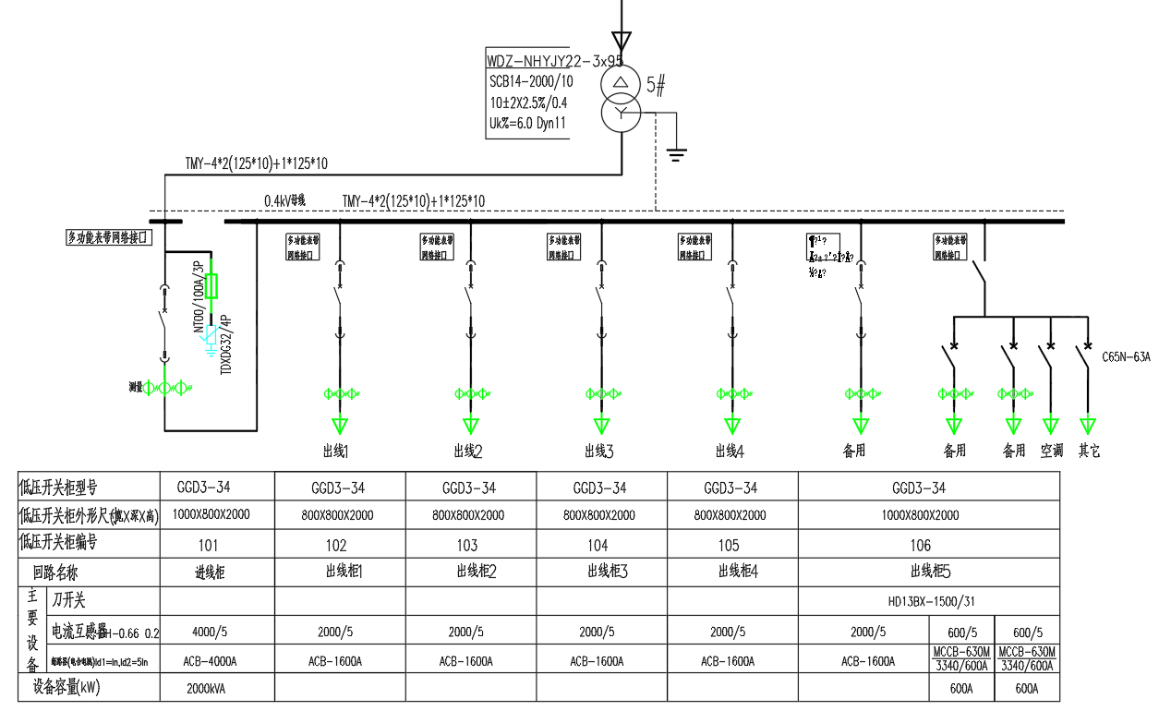
5#箱变一次系统图
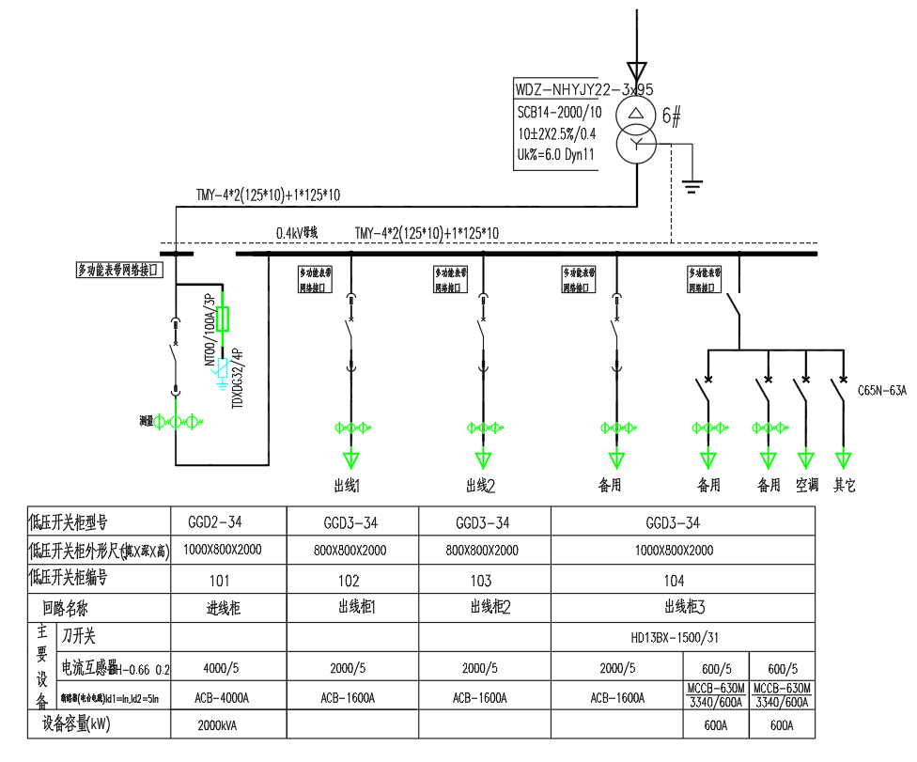
6#箱变一次系统图

